Sto rokov verejnej knižnice v Topoľčanoch v storočnej histórii slovenského knihovníctva

Prof. PhDr. Dušan Katuščák, PhD.
Verejná knižnica v Topoľčanoch, ktorá je teraz známa ako regionálna Tribečská knižnica patrí medzi tie vzácne verejné knižnice, ktoré vznikli na Slovensku medzi prvými, a to takmer bezprostredne po prijatí československého zákona o knižniciach v júli 1919.
Kým ostatné verejné knižnice na Slovensku vznikali postupne najmä po roku 1924, verejná knižnica v Topoľčanoch bola zriadená už v marci 1920 ako obecná knižnica v Topoľčanoch zásluhou apoštolského vikára dr. Pavla Jantauscha, neskoršieho biskupa Trnavskej diecézy. Pri príležitosti stého výročia založenia knižnice si s uznaním musíme pripomenúť aj skutočnosť, že v roku 1925 bolo v okrese Topoľčany založených už 78 obecných knižníc.
Cez osobnosť P. Jantauscha a miestnej inteligencie bola oblasť kultúry a knihovníctva napojená na činnosť Matice slovenskej, ktorá po roku 1919 zohrala vo formovaní obecných knižníc veľmi významnú úlohu.
Za sto rokov sa Tribečská knižnica stala neodmysliteľnou súčasťou kultúrneho, informačného a vzdelávacieho prostredia s významnými metodickými a koordinačnými funkciami v regióne a jednou z nosných knižníc knižničného systému na Slovensku.
Knižnica zásluhou obetavosti a osvietenosti niekoľkých osobností obstála v čase morálne i profesionálne. Prešla vandalským obdobím zmien a nekultúrneho zaobchádzania so zbierkami v regióne po roku 1948. Prešla obdobím relatívne žičlivého, aj keď preideologizovaného obdobia rozvoja jednotnej sústavy knižníc po prijatí knižničného zákona č. 53/1959. V roku 1978 získala knižnica nové priestory a vytvorila nové pracoviská. Prešla obdobím straty právnej subjektivity v roku 1996-1999, čo pre každú inštitúciu spravidla znamená pohromu. Vtedy bola okresná knižnica premenovaná na Tribečskú knižnicu. V roku 1999 opäť získala právnu subjektivitu a jej zriaďovateľom je Nitriansky samosprávny kraj.

Vznik Československa
Predpokladom novej etapy masového rozvoja knihovníctva v našej krajine po prvej svetovej vojne bol vznik Československa. Po roku 1918 sa vytvorili kvalitatívne nové spoločensko-politické podmienky rozvoja kultúry a osvety. Dôležitou súčasťou a prostriedkom kultúrneho rozvoja boli aj knižnice a knihovníctvo.
V českej i slovenskej spoločnosti počas celého roka 2018 v rôznej miere rezonovalo 100. výročie vzniku spoločného štátu Čechov, Slovákov a podkarpatských Rusínov. Naše národy si vlani na rôznych úrovniach dôstojne pripomenuli vznik Československej republiky, ako najvýznamnejšej historickej udalosti dvadsiateho storočia.
Pamätný rok 1918 znamenal rozpad Rakúsko-Uhorska a vznik Československej republiky. V udalostiach roku 1918 zohral kľúčovú úloh Martin. Práve v Martine bola dňa 30. októbra 1918 prijatá Martinská deklarácia, ktorou sa Martin a účastníci zhromaždenia prihlásili k sebaurčovaciemu právu národov a ustanovili Slovenskú národnú radu ako jedinú predstaviteľku oprávnenú vystupovať v mene slovenského národa.
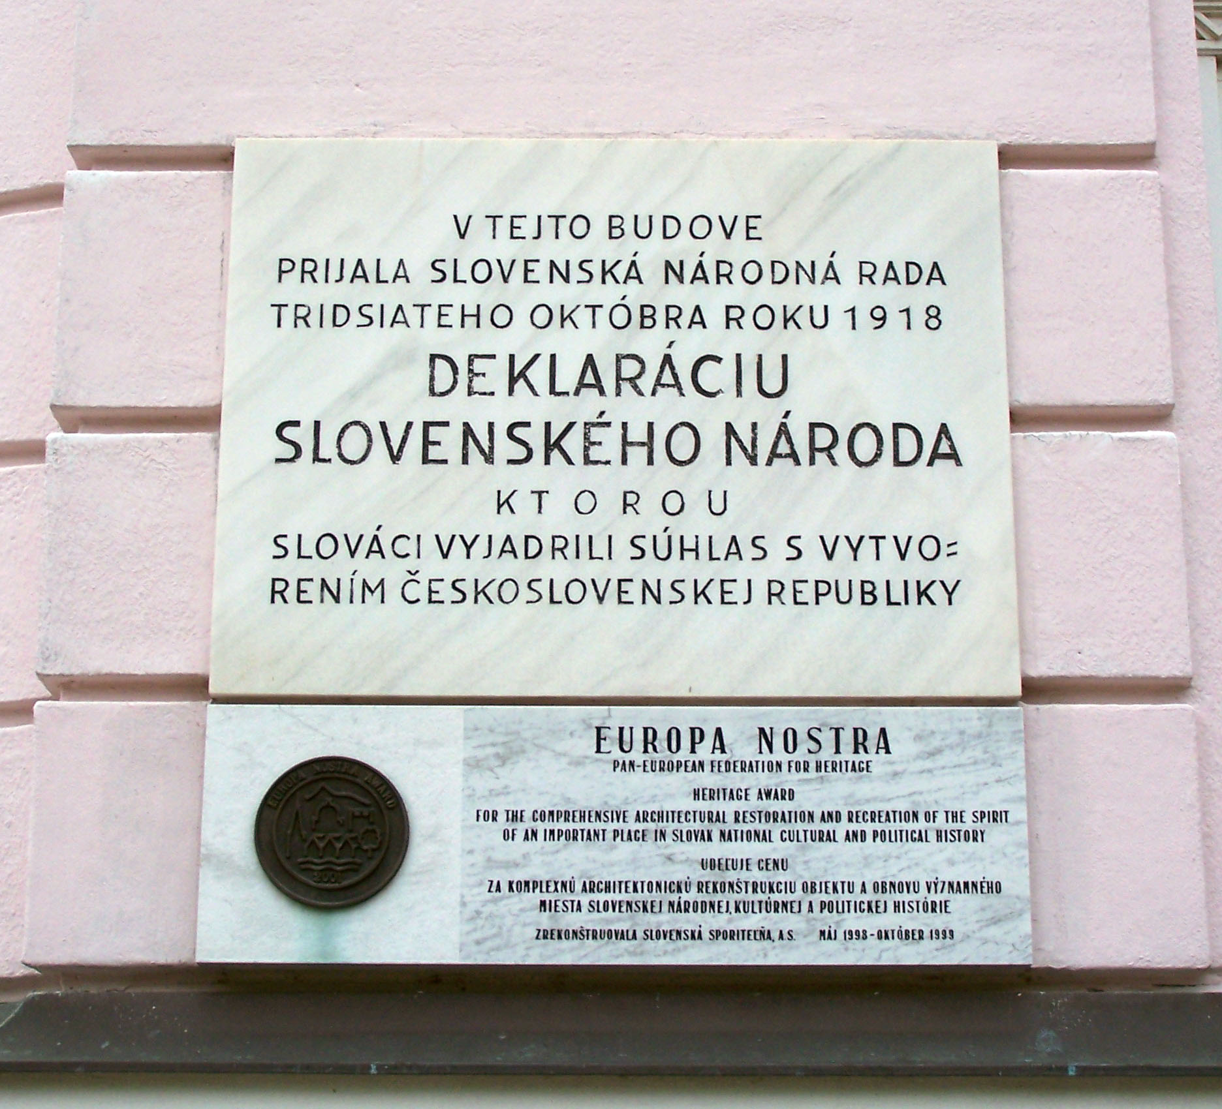
Martinská deklarácia, ako udalosť obrovského historického významu mala dopad aj na národné inštitúcie a systémy v Martine a na Slovensku.

Situácia na Slovensku
Celková situácia na Slovensku bola po roku 1918 diametrálne odlišná od situácie v Čechách. Potvrdzujú to aj historické výskumy posledných rokov zamerané na výskumy osobností slovenskej politiky,. Vo všeobecnosti sa dá konštatovať, že v porovnaní s českými krajinami sa musela slovenská spoločnosť vyrovnávať s problémami, ktoré už česká spoločnosť nemusela riešiť. Situáciu po roku 1918 na Slovensku v roku 1924 popísal významný československý politik Ivan Dérer takto:
„... V Čechách možno hovoriť v tomto smysle o prevrate ako o poslednom dni veľkej odbojnej činnosti celého národa, ako o dokončení a korunácii tohto národného diela. V Čechách možno v tomto smysle hovoriť o jednom dni, ako o dni prevratu. Na Slovensku však nie. Na Slovensku bol prevrat nie dokončením nejakého veľkého diela odboja, na Slovensku sa prevrat vlastne 28. októbra[1918] len započal, na Slovensku prevrat trval nie jedon deň, ale dlhé mesiace a prevratová činnosť na Slovensku sa ešte konala, keď v Čechách ľudia už dávno zaradili udalosti 28. októbra do dejín národa a historické reminiscencie.“(Dérer, 1924)
Kým v Čechách už v relatívne stabilnej politickej, národnej a hospodárskej situácii štartoval normálny chod spoločnosti, na Slovensku bola situácia v prvých rokoch po vzniku republiky mimoriadne dramatická, turbulentná a nestála. Pomery sa ustaľovali len veľmi pomaly. Otázka knihovníctva a zriaďovania knižníc vonkoncom nepatrila medzi priority slovenskej spoločnosti.
Celá slovenská spoločnosť sa len ťažko a pomaly spamätávala z vojnových útrap a chaosu. Časť obyvateľstva prijala vznik ČSR s nadšením, ako oslobodenie z tisícročnej uhorskej a maďarskej poroby a časť zasa s prudkým odporom a snahou o zotrvanie v Uhorsku. Udalosti boli poznačené národnými, národnostnými, konfesionálnymi a sociálnymi motívmi. Stále prebiehajú výskumy, ktorých cieľom je zisťovať, ako sa Slováci odpútavali od Uhorska a čo na druhej strane robilo Uhorsko, aby si Slovensko udržalo vo svojej sfére pôsobnosti.
Za novú republiku agitovali bývalí legionári, ktorí vytvárali v obciach Ligy slobody, tiež Slovenská tlačová kancelária. Na druhej strane ešte na Vianoce roku 1919 pôsobilo na Slovensku okolo 6000 maďarských agentov, ktorí šírilo dezinformácie, falošné peniaze a vyvolávali nevraživosť voči Čechom. Prvé roky boli poznačené tiež zápasom o teritoriálne ohraničenia územia Slovenska. Existovali ťažké problémy so zásobovaním potravinami, kurivom, petrolejom, obuvou, oblečením, surovinami, energiou pre priemysel. V dôsledku nedostatkov každého druhu sa objavila korupcia a úžerníctvo.
Slovensko sa k novému štátu prihlásilo v Martine dňa 30. októbra 1918 Martinskou deklaráciou. Slovenská národná rada, ako najvyššia reprezentantka štátnej zvrchovanosti mala síce veľkú morálnu autoritu, ale nemala na Slovensku prakticky žiadne materiálne a finančné prostriedky na presadzovanie politickej moci a nedisponovala žiadnym vojskom.
Všetka moc bola centralizovaná v Prahe a národno-emancipačné predstavy Slovenska sa v novom štáte nenapĺňali. Károlyiho maďarská vláda sa všemožne usilovala o udržanie Slovenska v maďarskom štáte a dokonca ponúkala Slovensku autonómiu. Medzi československou a maďarskou vládou prebiehal tvrdý politický, diplomatický a vojenský boj. Na Slovensku sa len pomaly presadzoval český politický model viacerých politických strán a vznik národných a československých politických strán (napríklad soc. demokrati, agrárnici). Stále prebiehala mierová konferencia. Čechoslovakisti bojujú s autonomistami. Nejasné sú otázky volebného systému. Na Slovensko vpadli vojská maďarských boľševikov, pretrvávali národnostné trenice, prebiehali rabovačky... až kým padla maďarská Károlyiho vláda a celé Slovensko a Podkarpatskú Rus obsadilo československé vojsko.
Napriek silným protestom v Maďarsku bola maďarským parlamentom 13. novembra 1920 ratifikovaná Trianonská mierová zmluva a 22. novembra 1920 ju ratifikoval senát československého Národného zhromaždenia a potom 28. januára 1921 poslanecká snemovňa. Až týmto aktom sa jasne vymedzili hranice Československa do podoby, ktorú majú aj dnes. Rok 1920 bol tak rokom konsolidácie Československej republiky, pokiaľ ide o teritoriálne vymedzenie v Európe a začiatok budovania príkladného európskeho demokratického štátu v strede Európy.
Nová štátna a národná identita sa však na Slovensku nevytvárala zo dňa na deň. Išlo o zložitý proces, ktorý napokon v mnohých ohľadom pokračuje aj v súčasnosti. V každom prípade však platí, že národné povedomie a formovanie vzťahu ľudí k štátu a štátnosti sa vytvára prostredníctvom výchovy a vzdelania. Aj preto má starostlivosť o knižnice, ako o nástroje osvety a vzdelania svoj historický význam vyjadrený v knižničnom zákone z roku 1919.
Pre etablovanie inštitúcií verejného sektora mal pozitívny vplyv fakt, že po rozpustení uhorských stoličných a župných úradov boli potrební spoľahliví a lojálni zamestnanci štátnej a verejnej správy. Boli to českí úradníci, železničiari, učitelia, poštári, inžinieri, zamestnanci justície, žandári, colníci a i. ktorí sa stali nepostrádateľní pre verejnú a štátnu správu, nakoľko pred prevratom v uhorskej správe Slováci takmer nepôsobili.

Podkarpatská Rus
Pro rôznych výročiach sa občas zabúda na fakt, že súčasťou Československa bola aj Podkarpatská Rus s významným rusínskym etnikom, ktoré s nádejou hľadelo na príklady prvorepublikovej demokracie v Československu.
Politické pomery po 1. svetovej vojne umožnili, aby sa súčasťou Československa stala aj Podkarpatská Rus. „Amerikanska narodna rada Uhro-rusinov“ v Scrantone vypracovala dňa 1. októbra 1918 memorandu, ktoré predložili prezidentovi Wilsonovi dňa 21. októbra 1918. Na odporúčanie prezidenta Wilsona Rusíni hľadali spojenie s neuhorskými susednými národmi. Dňa 23. októbra 1918 dohodol dr. Žatkovič s T.G. Masarykom spojenie Rusínov s Československom. Nasledovali náročné časy rokovaní a odrážania rozličných nárokov okolitých krajín na Podkarpatskú Rus. Napokon mierová konferencia v Paríži súhlasila 10. septembra 1919 s podmienkami pripojenia Podkarpatskej Rusi k Československu, čo bolo zakomponované do ústavy Československej republiky 29. februára 1920.
Uhorský štát na Slovensku a na Podkarpatskej Rusi potlačil všetko národné školstvo, a kultúru. Ale už v roku 1922 bolo na Slovensku asi 2600 a na Podkarpatskej Rusi 700 národných škôl.
Pokiaľ ide o kultúrny rozvoj na Podkarpatskej Rusi, treba sa zmieniť o Spolku Alexandra Duchnoviča. Išlo o spolok ruského smeru. Jeho činnosť bola zameraná na budovanie čitární, v ktorých v roku 1932 bolo 17 000 členov, divadelníctvo, a vydavateľskú prácu, napríklad vydávanie časopisu „Karpatskij svet“.
Významný bol aj spolok „Prosvita“ v Užhorode, ktorý založila hŕstka inteligentov v roku 1920, ktorý sa zameral na vydavateľskú, literárnovednú, organizačnú, knižničnú, divadelnú, múzejnú a hospodársku. Organizovali kurzy, čitárne. Zriadili centrálnu knižnicu v Užhorode, ktorá mala okolo 6000 zväzkov a okolo 10000 výpožičiek ročne.
Ďalším spolkom, kultúrneho a vzdelávacieho zamerania bol spolok „Školnaja pomošč“, ktorý sa formoval podľa vzoru Matice slovenskej a Matice českej.

Ďalší vývoj
Nasledovali prevratové roky 1938 a 1948 a nasledujúce nedemokratické režimy. Potom prišli nádejné šesťdesiate roky a rok 1968, ktorý sa stal pre moju generáciu rokom konca nádejí na socializmus s ľudskou tvárou a stal rokom sklamania, poníženia a hanby kvôli vojenskej okupácii Československa. Nová nádej sa rodila v polovici osemdesiatych rokov, v rokoch glasnosti a perestrojky 1985-1989, ale naplnila sa až v novembri roku 1989.

Zákon o verejných knižniciach
Vznik spoločného štátu je pre českých a slovenských knihovníkov pri každom podobnom jubileu už desaťročia aj výbornou príležitosťou na pripomenutie si prvého československého zákona č. 430 o verejných obecných knižniciach, ktorý schválilo Národné zhromaždenie Československej republiky dňa 22. júla 1919.
Zákon z roku 1919 mal zásadný význam pre formovanie moderného demokratického knihovníctva, pre rozvoj kultúry, vzdelania, čítania a tým aj pre celkový pokrok a prosperitu spoločného štátu a Slovenska zvlášť.
Princípy tohto zákona sa de facto uplatňovali od roku 1919 respektíve na Slovensku po roku 1925 až do roku 1959, kedy bol prijatý ďalší knižničný zákon a sformovala sa centralizovaná Jednotná sústava knižníc. Predstavitelia slovenského knihovníctva, napríklad Štefan Pasiar a Jozef Repčák opakovane zdôrazňovali, že pod vplyvom zákona z roku 1919, ktorí koncipovali českí knihovníci na pôde Osvetového svazu už 14. októbra 1918 boli založené pokrokové, demokratické základy knihovníctva v Čechách, na Slovensku a dozaista aj na Podkarpatskej Rusi.
Z hľadiska uplatňovania zákona na Slovensku môže však byť predmetom diskusie zákonom stanovená povinnosť zakladať knižnice v každej obci a nie na základe rozhodnutia obecného zastupiteľstva a so zreteľom na miestne podmienky a možnosti. To, čo bolo v Čechách užitočné, na Slovensku bolo niekoľko rokov nerealizovateľné. Myslím, že otázka optimálneho počtu knižníc a knižničných služieb bola aktuálna v roku 1918 ako aj po roku 1989, keď trvanie na tom, aby knižnica bola v každej obci je nanajvýš sporná. Potvrdzuje to každoročný rapídny pokles počtu obecných knižníc na Slovensku.
Dňa 22. júla 1919 prijal teda československý parlament zákon o verejných knižniciach. V prvom paragrafe sa uzákoňuje: "Na doplnenie a prehĺbenie vzdelanosti všetkých vrstiev obyvateľstva politické obce sú povinné zakladať verejné knižnice so vzdelávacou, náučnou i zábavnou literatúrou, ktorá má skutočnú vnútornú hodnotu". Max Pilát, ktorý bol spravodajcom zákona v parlamente, poukázal v spojitosti so stavom knižníc na Slovensku na fakt, že tam existovalo len okolo 100 spolkových knižníc. Na Slovensku neboli podmienky na vykonanie zákona hneď po jeho prijatí v roku 1919.
Zákon a vykonávacie nariadenia k nemu sa začali uplatňovať na Slovensku až o šesť rokov neskôr, a to na základe výnosu Referátu Ministerstva školstva a národnej osvety zo dňa 21. marca 1925 č. 1742.
Zákon z roku 1919 mal mimoriadny význam. Pomohol zriadiť, udržiavať a financovať činnosť verejných knižníc, doplňovať knižničné fondy a poskytovať služby, najmä cez výpožičky a čitárne, a to všetkým vrstvám obyvateľstva. Z dnešného pohľadu bolo hlavným prínosom to, že zásadne pomohol vytvoriť systém verejných, obecných, ľudových knižníc. Súčasne jeho hlavným nedostatkom, z dnešného pohľadu bolo, že sa týkal len ľudových knižníc.

Úloha Matice slovenskej
V roku 1919 bola obnovená činnosť Matice slovenskej a čiastočne jej bol vrátený majetok, ktorý jej zhabal maďarská vláda po zatvorení v roku 1875.
V oblasti vzdelávania bolo Uhorské dedičstvo na Slovensku doslova katastrofálne. V roku 1881 bolo na Slovensku 1514 základných škôl s vyučovacím jazykom slovenským. V dôsledku násilnej maďarizácie ich bolo v roku 1906 len 241. Apponyiho školský zákon z roku 1907 rušil slovenské školy a zakladal slovensko-maďarské školy. Tesne pred prvou svetovou vojnou ich bolo len 340. Do vzniku ČSR neexistovala na Slovensku žiadna stredná, odborná alebo základná škola so slovenským vyučovacím jazykom.
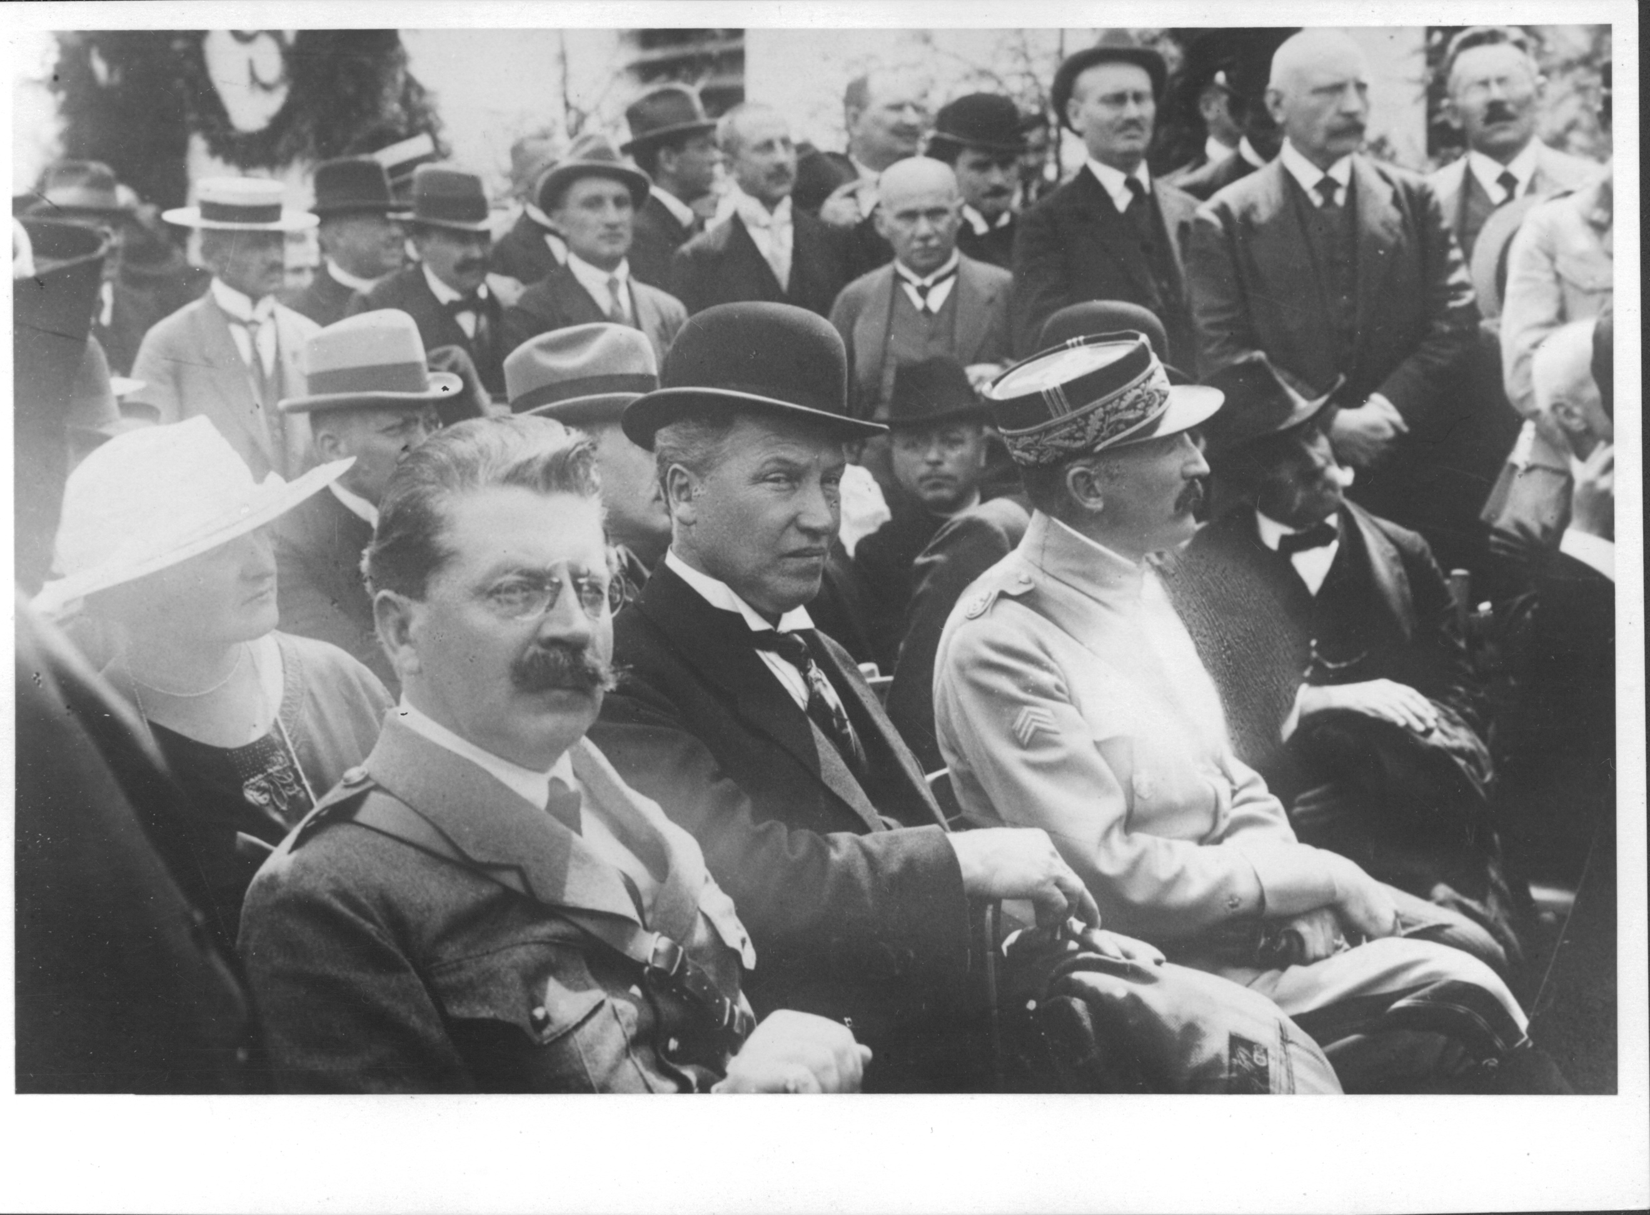
Podmienkou využívania knižníc je schopnosť čítať. Nuž, a tá bola na Slovensku taká, že ešte v roku 1921 bolo 15% negramotných obyvateľov. Vďaka obrovskému úsiliu ČSR sa počet negramotných už v roku 1930 znížil na 8% a do roku 1948 bola negramotnosť na Slovensku úplne zlikvidovaná.
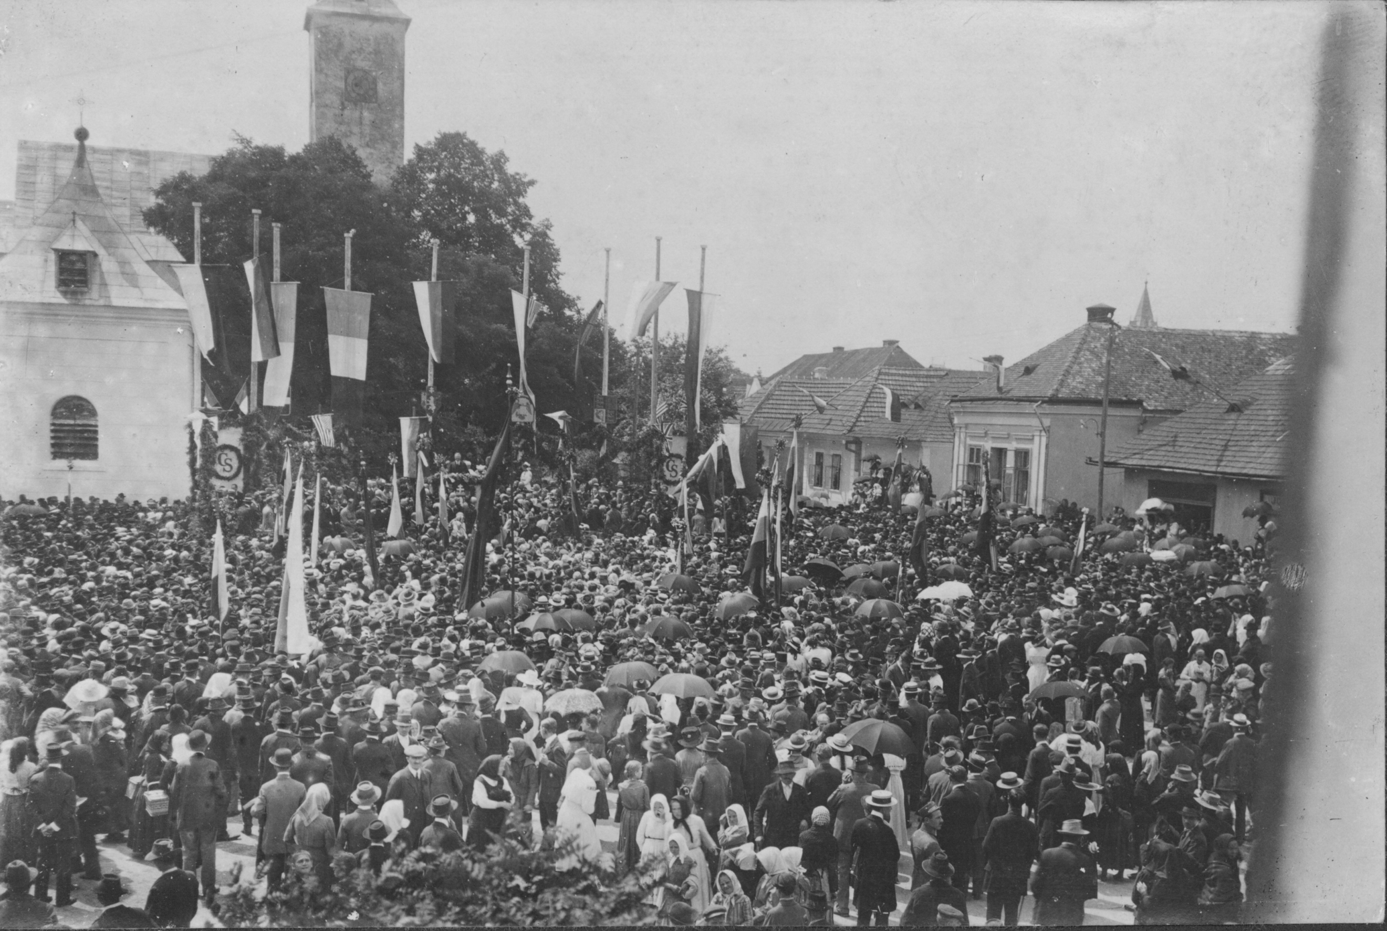
V sektore knihy, teda vo vydavateľskej, kníhtlačiarskej, kníhkupeckej a knihovníckej oblasti zohrávala v ČSR kľúčovú úlohu práve Matica slovenská prostredníctvom vlastnej vydavateľskej a tlačiarenskej činnosti a organizačnej aktivity pri podpore knižníc. Tejto problematike sa venuje v sérii článkov Štefan Hanakovič. Úsilie o etablovanie knižníc na Slovensku v duchu knižničného zákona sa začalo starostlivosťou práve o školské knižnice. „Keď sa 1. januára 1919 na základe zákona č. 1/1919 o Slovenskej Matici vrátil jej zhabaný majetok a keď zákonom č. 2/1919 získala právo vydávať poučné a zábavné knihy, na čo dostala aj dar 10 000 korún, dostala tým aj povinnosť tento zákon plniť. A keď vláda vydala zákon č. 430/1919 Zb. o verejných obecných knižniciach (22. júla 1919), dostala aj priestor, kde mohla svoju edičnú činnosť nasmerovať.“

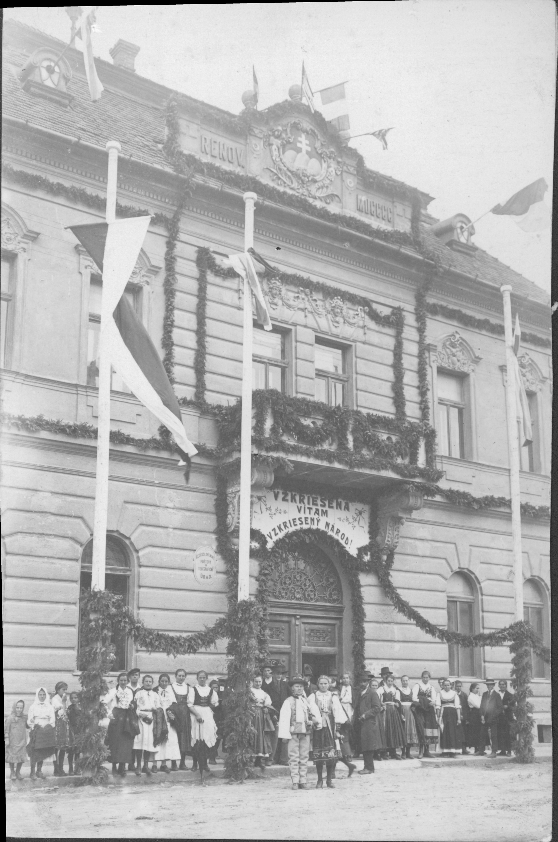
Uplatňovanie knižničného zákona sa na Slovensku odložilo na rok 1925. Trval problém s nedostatkom kvalitnej slovenskej literatúry, ktorá by mohla tvoriť základ zbierok v obecných knižniciach. Vzniklo postupne okolo 3000 škôl a cieľom Matice slovenskej bolo, aby v každej škole bola aspoň malá knižnica.
O knižnice sa priamo starali aj školské referáty, ako aj Spolok sv. Vojtecha v Trnave a Tranoscius v Liptovskom Mikuláši. Dominantné postavenie v sektore knihy však mala Matica slovenská. V roku 1921 je činnosť vydávania a distribúcie kníh lepšie organizovaná. Pripravujú sa zoznamy odporúčanej literatúry, vzniká jednotný zoznam kníh pre školy, edícia Čítanie študujúcej mládeže. Spolu s niektorými vydavateľmi a tlačiarmi boli pripravené knižné dary pre jednotlivcov i pre knižnice.
Celkovú starostlivosť o knižnice vykonávala Matica slovenská najprv sama, neskôr v spolupráci so štátnymi orgánmi. Budovanie knižníc a podpora čítania však narážali na mnohé byrokratické prekážky a na nedostatočný záujem centralistickej vlády o riešenie biedy a celkovej zaostalosti obyvateľstva na Slovensku.

Vývoj knihovníckej legislatívy
Slovenskí aj českí predstavitelia kultúry a knihovníci si v roku 1918 a tiež po roku 1989 zvolili cestu zákonnej úpravy knihovníctva a knižničného systému. V rozvinutých demokratických krajinách sú knižnice nástrojmi na realizáciu ústavných práv občanov na informácie a vzdelávanie. Demokratické štáty majú záujem o kultúrnu a vzdelanostnú úroveň a informovanosť svojich občanov.
Nakoľko knižnice sú financované prevažne z verejných prostriedkov a musia slúžiť všetkým občanom, majú práve štáty záujem regulovať zakladanie a podmienky fungovania knižníc prostredníctvom zákonov. K týmto všeobecným dôvodom podporujúcim potrebu knižničného zákona na Slovensku patrí aj fakt, že moderné slovenské knihovníctvo malo vo svojej novšej histórii knihovnícku legislatívu, ktorá mala pre knižnice a používateľov pozitívny význam, hoci samotný zákon bol raz jednostranný, zameraný len na obecné knižnice (1919) a raz podriadil knižnice a knihovníctvo politickému systému a spravil z knižníc ideologické zariadenia (1959). Jednoznačne však platí, že následná knihovnícka legislatíva stavia na zákone z roku 1919, pokiaľ ide o diferencované kultúrne, informačné a vzdelávacie funkcie knižníc, ktoré sa v minulosti zahŕňali pod všeobecnejší pojem národná osveta.
Diskusie o tom, či je alebo nie je potrebná zákonná regulácia v oblasti knihovníctva prebiehajú v mnohých krajinách sveta. Takmer storočná československá skúsenosť ukázala, že knižničný zákon z roku 1919 mal blahodarný účinok na celkový rozvoj spoločnosti na Slovensku, a to aj napriek neuveriteľným ťažkostiam, ktoré sprevádzali osudy našich predkov po prvej svetovej vojne.
Istá direktívnosť knižničného zákona z roku 1919 možno v konečnom dôsledku splnila na Slovensku svoju úlohu. Zákon pomohol Slovensku postupne prekonávať kultúrnu a vzdelanostnú zaostalosť. Položil dobré základy pre inštitucionalizáciu a postupnú profesionalizáciu slovenského knihovníctva, ktoré sa stáva porovnateľným s najvyspelejším svetom po stránke fyzickej existencie knižníc, po stránke výkonov, ako aj odbornosti a stability knižničného systému.
Zákon bol dobrou inšpiráciu aj pre mňa osobne, keď som v deväťdesiatych rokoch inicioval a presadzoval princípy nového knižničného zákona, ktorý bol na Slovensku schválený ako zákon 183/2000 Z.z. o knižniciach. Týmto zákonom sa potvrdilo konštituovanie demokratického decentralizovaného knižničného systému.
Po neuveriteľných ťažkostiach a zápasoch sa nám podarilo de iure založiť Slovenskú národnú knižnicu ako štátnu rozpočtovú organizáciu s hospodárskou a právnou subjektivitou, a to odlúčením od Matice slovenskej, v ktorej knižnica po roku 1989 už len živorila.
Skúsenosti a vývoj ukazuje, že ani tento stav legislatívy nemožno považovať za definitívny a konečný. Dozaista sa onedlho bude uvažovať o potrebe redefinovania knihovníckej legislatívy so zreteľom na nové používateľské a technologické výzvy a svetové trendy.
2. júla 2021

Prof. PhDr. Dušan Katuščák, PhD. Slezská univerzita v Opave. Ústav bohemistiky a knihovnictví. E-mail: dusan.katuscak@fpf.slu.cz
Podľa publikácie Päť rokov Matice slovenskej 1919-1923. Ed. Štefan Krčméry. Turčiansky Svätý Martin : KÚS, 1924, s. 74, bol v Topoľčanoch založený Miestny odbor Matice slovenskej dňa 3.2.1921 a dr. Pavel Jantausch bol jeho predsedom. Podpredsedom bol školský inšpektor Jozef Paulovič, tajomníkom bol učiteľ Ľud. Garaj, pokladníkom bol okr. účtovník Karol Jelínek, knihovníčkou bola učiteľka Elena Paulovičová, správcom čitárne bol učiteľ Jozef Mešťánek, a to v miestnosti v štátnej meštianskej škole. Odbor mal v knižnici 90 zväzkov, organizoval prednášky, divadelné predstavenia a pomáhal rozširovanie časopisov a dobrých kníh.
Pekník, Miroslav a kol. 2012. Dr. Vavro Šrobár, politik, publicista a národnoosvetový pracovník. Ústav politických vied SAV a Slovenská národná knižnica v Martine, Edícia monografie a štúdie, zv. 22. Bratislava : Veda, 2012.
Mannová, Elena.1999. Zmeny vo vedomí slovenskej spoločnosti za prvej svetovej vojny. In: Slovensko na začiatku 20. storočia. Spoločnosť, štát a národ v súradniciach doby. Ed. D. Kováč – M. Podrimavský. Bratislava : Historický ústav SAV 1999. Dostupné: http://www.dejiny.sk/mikro/Slde/Mann.htm
Dérer, Ivan. 1924. Slovensko v prevrate a po ňom. Sv. III. Bratislava : 1924, s. 14.
Pasiar, Štefan. 1979. Náš prvý knižničný zákon. In: Čitateľ, Roč. 28, č. 4 (1979), s. 123-125
Hanakovič, Štefan. Zakladanie a budovanie školských knižníc na Slovensku : Aktivity Matice slovenskej počas budovania školských knižníc. 1. časť. In: Knižnica, roč. 11 (2010), č. 10, s. 28-33. Dostupné: http://www.snk.sk/images/snk/casopis_kniznica/2010/oktober/28.pdf

